
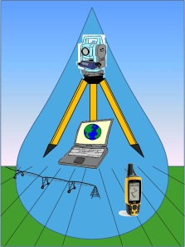

UNIVERSIDAD AUTONOMA AGRARIA
ANTONIO NARRO

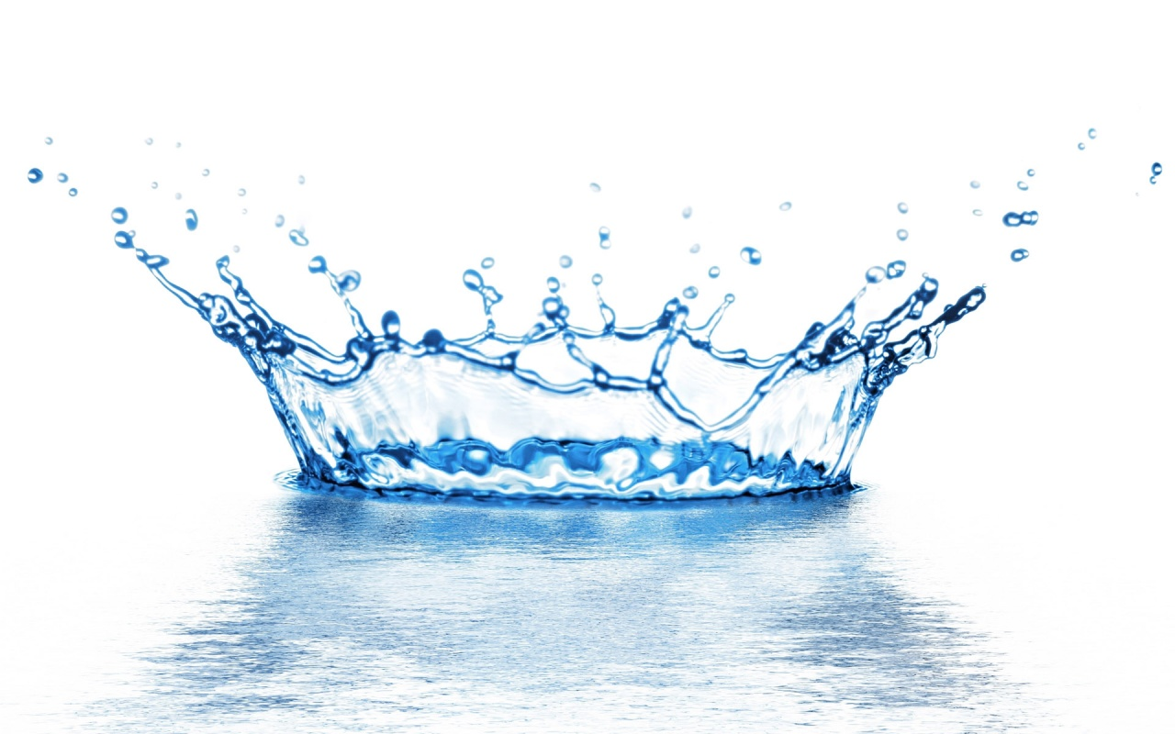
DEPARTAMENTO DE RIEGO Y DRENAJE

MANUAL DE PRACTICAS DE AGUAS RESIDUALES

AUTORES
Dra. Manuela Bolívar Duarte
Q.F.B. Ana Paola Moreno Garza
LIC. MARIA DEL SOCORRO MIRELES VAZQUEZ

Enero 2014

INTRODUCCIÓN

El agua pura es un recurso renovable, sin embargo, puede llegar a estar tan contaminada por las actividades humanas, que ya no sea útil, sino más bien nociva.

El empleo del agua potable en los hogares genera agua servida que contiene los residuos propios de la actividad humana. Parte de éstos residuos son materia que consume o demanda oxígeno por oxidación de ésta, como la materia fecal, restos de alimentos, aceites y grasas; otra parte son detergentes, sales, sedimentos, material orgánico no biodegradable y también microorganismos patógenos.

Las aguas negras son generadas por las actividades humanas y sólo en países desarrollados son tratadas parte de ellas, para eliminarles los componentes considerados peligrosos y para reducir la demanda bioquímica de oxígeno (DBO) antes de ser arrojados a los conductos de aguas negras. Sin embargo, en casi todos los países todavía las industrias arrojan las aguas de desecho a los desagües sin ningún tratamiento previo, lo cual a nivel global hace que el problema de la generación de las aguas aumente a medida que crece la población, la industria y las actividades humanas.

Las aguas de retomo agrícola pueden controlarse mediante la optimización del riego y de la aplicación de agroquímicos.

En climas cálidos, una parte del agua se usa para el riego de jardines o se pierde por evaporación y sólo regresa al alcantarillado de un 70 a un 80 por ciento del total del agua que se surte.

Las principales consideraciones para establecer la calidad del agua se basa más en las características físicas que en las características químicas y biológicas. De ésta forma, se toma en cuenta que el agua sea incolora, insípida e inodora para determinar impurezas tanto en el agua corriente como en el agua residual.

INDICE

DETERMINACIÓN PÁGINA

Práctica 1 Muestreo 1

Práctica 2 pH 4

Práctica 3 Conductividad Eléctrica 5

Práctica 4 Sólidos Suspendidos Totales y Volátiles 6

Práctica 5 Sólidos Totales 8

Práctica 6 Sólidos Disueltos Totales 10

Práctica 7 Sólidos Sedimentables 11

Práctica 8 Nitrógeno Amoniacal y Total 12

Práctica 9 Demanda Química de Oxígeno 14

Práctica 10 Demanda Bioquímica de Oxigeno 16

Práctica 11 Grasas y Aceites 20

Práctica 12 Determinación de Coliformes totales y 22
Fecales en agua residual

Práctica 13 Detección e Identificación de Huevos de Helminto 27

Practica 14 Producción de Biogás 33

PRÁCTICA 1

MUESTREO DE AGUAS RESIDUALES

Objetivo
Muestrear las descargas de aguas residuales, con el fin de determinar sus características físicas y químicas, debiéndose observar las modalidades indicadas en las normas de métodos de prueba correspondientes.

Alcance:
Este método es aplicable para aguas potables y de deshecho doméstico e industrial.

Definiciones:

Agua residual
Es el líquido de composición variada proveniente de usos municipal, industrial, comercial, agrícola, pecuario o de cualquier otra índole, ya sea pública o privada y que por tal motivo haya sufrido degradación o alteración en su calidad original.

Canal abierto
Cualquier conducto en el cual el agua fluye presentando una superficie libre.

Colector
Es un conducto abierto o cerrado que recibe las aportaciones de agua de otros conductos.

Descarga
Es el conjunto de aguas residuales que se vierten o disponen en algún cuerpo receptor.

Muestra simple
Es aquella muestra individual tomada en un corto período de forma tal que el tiempo empleado en su extracción sea el transcurrido para obtener el volumen necesario.

Muestra compuesta
Es la que resulta del mezclado de varias muestras simples.

Referencia: NMX-AA-003-1980 Aguas Residuales-Muestreo

Fundamento

Previo a un muestreo es importante tener claramente definida la forma como serán tomadas las muestras, tomando en cuenta el presupuesto, el personal con que se cuenta, la capacitación del personal, el transporte, los costos de inversión, los costos de operación y mantenimiento, la vida útil de los equipos, los requerimientos de energía y espacio y la disponibilidad de los mismos, entre otros.

Aguas residuales:

- Plantas de tratamiento de aguas residuales industriales y/o domésticas
- Puntos de descarga internos o externos de industrias
- Redes de alcantarillado

Aguas naturales:
- Marinas, tanto en playas como estuarios, bahías o mar abierto
- Interiores: ríos, lagunas, caños, ciénagas y pozos

Definición del plan de muestreo:

Este aspecto es primordial, pues posibilitará la obtención de muestras representativas del fenómeno que se desee estudiar, por lo que es conveniente realizarlo conjuntamente con el cliente. Cuando se trate de un sitio de muestreo nuevo, se recopilará toda la información posible antes de realizar el trabajo, lo cual puede incluir visita previa y/o reunión con el cliente. Siempre que sea factible y que la complejidad esperada lo amerite, debe disponerse de un croquis, mapa o dibujo del sitio. En caso contrario, una vez en el sitio se procederá de forma operativa a fin de ejecutar el muestreo en la forma más adecuada.

El tipo (puntual o compuesta) y número de muestras a recolectar y los parámetros a determinar en cada una de ellas, determinarán los frascos (número y características) y equipos de medición y muestreo necesarios. Para aquellos parámetros que requieren preservante, estos se añadirán previamente a los frascos de recolección. Cuando el muestreo implique también la obtención de muestras de agua potable, éstas deben recolectarse inicialmente y conservarse en neveras diferentes.

Ejecución del muestreo:

Identificación de las muestras y registro de las condiciones de muestreo: cada frasco será rotulado con el nombre del punto de muestreo y para clientes externos, con el nombre de estos. En la(s) planilla(s) de muestreo correspondiente, se consignará toda la información necesaria como fecha y hora de recolección, tipo de muestra (puntual o compuesta), parámetros medidos en el sitio y cualquier observación que contribuya a esclarecer las condiciones de la muestra. En lo posible se recomienda establecer puntos de muestreo permanentes, tratando de asegurar condiciones de muestreo reproducibles.

Determinación de parámetros in situ: se medirán directamente en el cuerpo de agua. En los casos que esta operación se dificulte y se obtenga una muestra con algún dispositivo de muestreo (como frasco, botella muestreadora o balde), estos parámetros deben medirse a la mayor prontitud posible directamente en dicho dispositivo para así minimizar cualquier error.

Muestras puntuales: se recolectarán directamente en los frascos asignados o con el dispositivo de muestreo adecuado, según resulte más conveniente. Antes de ser llenados, los frascos deben ser enjuagados por lo menos tres veces con la muestra a analizar, siempre y cuando no tengan preservativo o estén previamente esterilizados, en cuyos casos, se omite el enjuague. Cuando eventualmente deba obtenerse la muestra en el frasco y esto resulte irrealizable, se obtendrá una alícuota del dispositivo de muestreo empleado, previo a medición de parámetros in situ y/u obtención de otras alícuotas. Toda situación que se desvíe del procedimiento de muestreo establecido, debe consignarse en la planilla de muestreo.

Muestras compuestas: se observarán las precauciones descritas previamente para las muestras puntuales. Las muestras compuestas se preparan mezclando varias muestras puntuales o mediante la recolección de una fracción continua de la descarga o cuerpo de agua a muestrear; las porciones individuales se recogen a intervalos de tiempo previamente establecidos, preferiblemente en envases de boca amplia y volumen en función de los análisis a realizar.

Para los casos de corrientes o descargas, existen dos posibilidades para su recolección, en función de que se considere o no el flujo:

- Sin considerar el flujo: se mezclan alícuotas de iguales volúmenes, a medida que se van obteniendo o al colectarse la última muestra.
- En función del flujo: con los datos de su comportamiento durante el tiempo de muestreo, se calcula la proporcionalidad entre las alícuotas y con base a ésta y el volumen de muestra compuesta necesaria, se determinan los volúmenes de cada alícuota y se procede a su mezcla.

En todo caso, el recipiente para la muestra compuesta debe tener indicado los volúmenes a colectar para facilitar las adiciones de las alícuotas. Si se utilizan conservantes, estos se añadirán inicialmente al envase de la muestra de forma que todas las porciones de la mezcla queden protegidas lo antes posible.

Conservación y almacenaje:
Inmediatamente recolectadas, las muestras se almacenan según lo establecido para cada parámetro. Para las que requieran refrigeración, se emplearán neveras portátiles. Para muestras compuestas, mientras dure el tiempo de recolección, se seguirán las indicaciones para garantizar su integridad. La verificación del pH a las muestras que lo requieran, se realizará con papel indicador de pH o algún equipo especializado y de ser necesario, se ajustará el mismo; una vez en el laboratorio, será nuevamente verificado por el analista al recibir las muestras.

Todos los equipos de medición a usar en el campo deben ser verificados previamente y consignados en el documento respectivo. Debe disponerse de las soluciones adecuadas que permitan la verificación in situ de los equipos, en especial al realizar mediciones en aguas residuales, las cuales pueden causar interferencias en el funcionamiento de los electrodos. También se dispondrá de soluciones limpiadoras para las membranas de los equipos en caso de que éstas se ensucien. Se debe tener en cuenta todas las normas de seguridad industrial y los accesorios a utilizar, para eliminar y minimizar los riesgos que puedan ocasionar accidentes.

Obtención de muestras compuestas en función del flujo o caudal:
Para cada parámetro (o grupo de estos), en función del volumen total de muestra a recolectar, acondicionar tantos frascos de dicho volumen como alícuotas deban obtenerse. Al obtener cada alícuota en el tiempo establecido, consignar el caudal, colectar el volumen total del frasco y preservar la muestra según lo establecido (por ejemplo, refrigeración y/o adición de preservante). Una vez concluido el muestreo y con base a los resultados del caudal, se procederá a preparar la muestra compuesta. Para fines prácticos, esta operación puede realizarse en el laboratorio.

Para determinar los volúmenes a mezclar de cada una de las alícuotas, aplicar la siguiente fórmula:

vi = (qi*V)/(Q*n)

Donde:
vi = volumen de la alícuota en el tiempo ti
qi = caudal en el tiempo ti
V = volumen total de muestra
Q =caudal promedio total
n = número de alícuotas

Material y equipo:

Frascos o botellas para muestreo previamente lavadas
Guantes
Cubrebocas

Procedimiento Experimental:

Con ayuda del Instructor y de acuerdo al fundamento de la práctica, realizar el muestreo en descargas de aguas residuales
Etiquetar las muestras con los siguientes datos:
Nombre:
Fecha:
Procedencia:
pH:

Resultados:

Reportar los datos del muestreo al laboratorio y conservar las muestras según los análisis posteriores

PRÁCTICA 2

DETERMINACIÓN DE pH

Objetivo:
Determinar potenciométricamente la concentración de iones de hidrógeno en muestras de aguas y de lodos.

Alcance:
Este método es aplicable paraguas potables y de deshecho doméstico e industrial.

Definiciones:
pH: Es el logaritmo negativo de la concentración del ión hidrógeno en una solución acuosa.
Acidez: Es la capacidad cuantitativa del agua para reaccionar con los iones hidroxilos.
Alcalinidad: Es la capacidad cuantitativa del agua para reaccionar con los iones hidrógeno.

Referencias:
NOM-AA-8-1980 "Determinación de pH"

Fundamento:
El método se basa en que al poner en contacto dos soluciones de diferente concentración, se establece una fuerza electromotriz. Si una de las soluciones tiene una concentración de iones conocida (pH), se puede conocer el pH de la otra solución (solución problema), ya que la fuerza electromotriz es proporcional al pH de la solución problema.

Material y equipo:

- Vasos de precipitado
- Pizeta
- Potenciómetro

Interferencias:
Cuando la muestra de agua tiene una concentración alta de iones sodio y pH arriba de 10, se debe tener cuidado, ya que los electrodos ordinarios de vidrio pueden producir lecturas erróneas.
Las grasas y aceites pueden interferir con la respuesta de los electrodos, por lo que se recomienda lavarlos con agua jabonosa y después con HCl (1+9).

Procedimiento Experimental:
- Conectar el potenciómetro. Si se van a determinar pH entre 1 y 7 se calibra con buffers de pH 7 y pH 10.
- Enjuagar el electrodo con agua destilada y enseguida poner la solución buffer en un vaso para calibrar.
- Presionar la tecla calibrar (en el potenciómetro); en la pantalla aparece la palabra "calibrar".
- Enjuagar nuevamente el electrodo con agua destilada y luego poner la muestra problema. En la pantalla aparece la palabra "measure", la lectura se toma cuando aparece "ready".

Resultados y Cálculos:

Reporte la lectura de pH que arroja el equipo

PRÁCTICA 3

DETERMINACIÓN DE CONDUCTIVIDAD

Objetivo:
Determinar la conductividad en las muestras de aguas residuales, para así detectar posibles descargas de compuestos de naturaleza orgánica y que no presentan conductividad.

Alcance:
Es aplicable en aguas potables y residuales.

Definiciones:

Conductividad es la medida de la capacidad de una solución acuosa de transmitir la corriente eléctrica y depende de la cantidad de iones, su valencia y de la temperatura a la que se mide.

Fundamento:
La determinación de conductividad se realiza midiendo la resistencia de la solución en el área diseñada por el electrodo. La unidad básica de la conductividad es el siemens (mho), el recíproco de la unidad de resistencia.

Material y equipo:
Material común de laboratorio.

Reactivos:
- Solución de calibración 1.99 mS/cm
Pesar 0.1 gr de NaCl y disolver a 1 lt.

Procedimiento:
- Introducir la celda de conductividad en la muestra.
- Girar el botón hasta "conductance"
- Seleccionar el rango apropiado, si no se conoce el rango, empezar por el rango más alto.
- Esperar a que se estabilice la lectura.

Resultados y Cálculos:

Conductividad mSiemens/m= (Lectura del equipo)(0.1)

Nota: 0.1 corresponde a un factor de corrección del aparato YSI Model 32

PRÁCTICA 3

SÓLIDOS SUSPENDIDOS TOTALES Y VOLÁTILES

Objetivo:
Determinar la concentración de sólidos suspendidos totales y volátiles en las muestras de aguas residuales y en las de lodos activados ya que en ésta última, la cantidad de volátiles representa la biomasa.

Alcance:
Es aplicable a muestras de aguas naturales, residuales e industriales. El rango de aplicación es de 10 a 20,000 ppm.

Definiciones:

Sólidos Suspendidos Totales: es el residuo que se obtiene después de haber filtrado una muestra y secado el residuo en una estufa a una temperatura determinada.
Sólidos Suspendidos Volátiles: es la cantidad de materia que se pierde cuando el sólido suspendido total se somete a ignición por un tiempo específico y a una temperatura determinada.

Referencias:
NOM-AA-034-1981

Fundamento:

El método se basa en el secado y calcinación de la muestra, en donde una y otra operación sirven para el cálculo del contenido de sólidos.

Material y equipo

- Balanza analítica con sensibilidad de 0.0001 gr.
- Estufa con control de temperatura capaz de mantener una temperatura de 105°C
- Bomba de vacío
- Mufla
- Crisoles Gooch
- Matraz Kitasato
- Desecador
- Filtros de fibra de vidrio
- Material común de laboratorio

Procedimiento:
- Sólidos Suspendidos Totales
- Llevar a peso constante el crisol Gooch por 2 horas a 550°C ya con el filtro de fibra de vidrio.
- Enfriar en el desecador y pesar (peso 1)
- Colocar el crisol Gooch en el matraz Kitasato y aplicar el vacío humedeciendo con agua destilada para fijar el filtro en el crisol y a la vez corroborar que el filtro se encuentre íntegro.
- Homogenizar la muestra y medir exactamente la alícuota seleccionada.
- Pasar la muestra a través del filtro con ayuda de vacío, hasta que ya no se observe que escurra la muestra.
- Suspender el vacío y secar el residuo en la estufa de secado a 105°C por una hora.
- Pasado este tiempo, sacar y enfriar en el desecador.
- Pesar el crisol (Peso 2).

- Sólidos Suspendidos Volátiles
- El crisol que contiene el residuo de los SST se lleva a la mufla por 15 minutos a una temperatura de 550°C.
- Pasado este tiempo, se deja enfriar en el desecador.
- Pesar el crisol (Peso 3).

Resultados y Cálculos:

Sólidos Suspendidos Totales mg/lt = (Peso 2 – Peso 1) * 1000 * 1000
Muestra

Donde:

Peso 1= Peso del crisol sin la muestra
Peso 2= Peso del crisol con el residuo seco
Muestra= Cantidad de la muestra en ml.

Sólidos Suspendidos Volátiles mg/ lt = (Peso 2 – Peso 3) * 1000 * 1000
Muestra

Donde:

Peso 2= Peso del crisol con el residuo seco
Peso 3= Peso del crisol después de 15 minutos de ignición
Muestra= Cantidad de la muestra en ml.

Sólidos Suspendidos Fijos= SST-SSV

PRÁCTICA 5

SÓLDOS TOTALES

Objetivo:

Determinar la concentración de sólidos totales en las etapas del proceso de tratamiento de aguas residuales y en los lodos aislados de las mismas.

Alcance:

Es aplicable a muestras de aguas naturales, residuales e industriales y a lodos generados del tratamiento biológico de aguas residuales. El rango de aplicación es de 10 a 20,000 ppm.

Definiciones:

Sólidos Totales son definidos como la suma de materiales suspendidos y disueltos en una muestra homogénea.

Referencias:
NOM-AA-34-1981

Fundamento:

El método se basa en la medición de una alícuota de muestra sobre una cápsula previamente tarada y su consecutivo secado y cálculo de los sólidos secos.

Material y equipo

- Balanza analítica con sensibilidad de 0.0001 gr.
- Estufa con control de temperatura capaz de mantener una temperatura de 105°C
- Bomba de vacío
- Mufla
- Cápsulas de porcelana
- Desecador
- Material común de laboratorio

Procedimiento:

- Llevar a peso constante la cápsula de porcelana por una hora a 550°C
- Enfriar en el desecador y pesar (peso 1)
- Homogenizar la muestra y medir exactamente la alícuota seleccionada y transferir a la cápsula.
- Evaporar la muestra hasta que quede un pequeño volumen
- Llevar la muestra a la estufa hasta sequedad a 105°C
- Enfriar en el desecador y pesar (peso 2)

Cálculos:

Sólidos Totales mg/lt = (Peso 2 – Peso 1) * 1000 * 1000
Muestra

Donde:

Peso 1= Peso de la cápsula sin muestra
Peso 2= Peso de la cápsula con el residuo seco
Muestra= Muestra en ml o gr.

Sólidos Totales Volátiles mg/lt = (Peso 2 – Peso 3) * 1000 * 1000
Muestra

Donde:

Peso 2= Peso de la cápsula con el residuo seco
Peso 3= Peso de la cápsula después de 30 minutos en ignición.
Muestra= Cantidad de la muestra en ml.

Sólidos Totales Fijos= Sólidos Totales – Sólidos Totales Volátiles

PRÁCTICA 6

SÓLIDOS DISUELTOS TOTALES

Objetivo:
Determinar la concentración de sólidos disueltos totales en muestras de aguas residuales.

Alcance:
Es aplicable a muestras de aguas naturales, residuales e industriales.

Definiciones:

Sólidos Disueltos Totales son las sustancias orgánicas e inorgánicas solubles presentes en el agua

Referencias:

NOM-AA-20

Fundamento:

Los sólidos disueltos se determinan a partir del filtrado de una muestra por el método gravimétrico.

Material y equipo:

- Balanza analítica con sensibilidad de 0.0001 gr.
- Estufa con control de temperatura
- Bomba de vacío
- Mufla
- Crisol Gooch
- Cápsulas de porcelana
- Desecador
- Material común de laboratorio
- Filtro de fibra de vidrio Wathman

Procedimiento:

- Llevar a peso constante la cápsula de porcelana por una hora a 550°C
- Enfriar en el desecador y pesar (peso 1)
- Homogenizar la muestra y medir exactamente la alícuota seleccionada y filtrar a través de un filtro contenido en el crisol Gooch
- El filtrado pasarlo a la cápsula previamente tarada
- Evaporar la muestra sobre una parrilla
- Ya evaporada la muestra, transferir la cápsula a la estufa de secado por 30 minutos a 105°C
- Sacar la cápsula y enfriar en el desecador (peso 2)

Resultados y Cálculos:

Sólidos Disueltos Totales mg/lt = (Peso 2 – Peso 1) * 1000 * 1000
Muestra

Donde:

Peso 1 = Peso de la cápsula sin la muestra
Peso 2 = Peso de la cápsula con el residuo seco
Muestra = Cantidad en ml o gr.

PRÁCTICA 7

SÓLIDOS SEDIMENTABLES

Objetivo:

Determinar la concentración de sólidos sedimentables presentes en aguas residuales y en muestras de lodos activados

Alcance:

Es aplicable a muestras de aguas naturales, residuales e industriales y a lodos activados.

Definiciones:

Sólidos Sedimentables es el material que se desprende de la suspensión en un período determinado de tiempo.

Norma Mexicana:

NOM-AA-4-1977

Fundamento:

La concentración de sólidos sedimentables se determina a partir de una muestra homogenizada y dejándola reposar por un período de tiempo determinado en un cono graduado.

Material:

- Cono Imhoff
- Agitador

Procedimiento:
- Mezclar la muestra original
- Llenar el cono Imhoff hasta la marca de 1 litro
- Dejar reposar por 15 minutos
- Agitar suavemente los lados de l cono para que sedimenten los sólidos adheridos
- Dejar reposar 45 minutos y tomar la lectura

Resultados y Cálculos:

Sólidos Sedimentables ml/lto = Lectura del cono

PRÁCTICA 8

NITRÓGENO AMONIACAL Y TOTAL

Objetivo:

Determinar el grado de desnitrificación que ocurre durante un proceso biológico.

Alcance:

Esta prueba es aplicable a aguas potables, superficiales y salinas, así como para aguas de deshecho doméstico e industrial, siempre y cuando la concentración exceda a 1 ppm.

Definiciones:

Nitrógeno Total Kjeldahl es la suma de nitrógeno amoniacal y nitrógeno orgánico
Nitrógeno Orgánico Kjeldahl es obtenido por la diferencia entre el valor del nitrógeno total y el nitrógeno amoniacal.

Fundamento:

Para determinar el nitrógeno amoniacal, la muestra se ajusta a un pH 10, se destila y el amoniaco liberado se adsorbe sobre una solución de ácido bórico que contiene además una mezcla de indicadores.
La solución recolectada se titula con H₂SO₄ 0.02N
Para determinar el Nitrógeno total, la muestra se somete antes de la destilación a una digestión con ácido sulfúrico y mezcla reactiva de Selenio para que el Nitrógeno que se encuentra en compuestos orgánicos se transforme a Sulfato de Amonio y Así pueda ser destilado y cuantificado, siguiendo un procedimiento parecido al de la determinación de Nitrógeno amoniacal.

Material y equipo:

- matraz Erlenmeyer de 250 ml
- Probeta
- Matraz Kjeldahl
- Matraces volumétricos de 100 y 1000 ml.
- Perlas de ebullición
- Digestor Kjeldahl

Reactivos:

- Reactivo de Hidróxido de Sodio-Tiosulfato
Disolver 500 gr de NaOH y 25 gr de Na₂S₂O₃*5H₂O en agua destilada y diluir a 1 lt.

- Mezcla indicadora
Disolver 100 mg de Azul de metileno en 100 ml de alcohol etílico. Aparte disolver 200 mg de Rojo de metilo en 100 ml de alcohol etílico. Mezclar las 2 soluciones.

- Solución indicadora
Disolver 20 gr de ácido bórico en agua destilada y añadir 10 ml de mezcla indicadora antes de aforar a 1 lt con agua destilada.

- Buffer de boratos
A 500 ml de solución de tetraborato de sodio 0.025M (9.5 de Na₂B₄O₇*10 H₂O/litro)
Añadir 88 ml de NaOH 0.1N y aforar a 1 lt

- Solución de H₂SO₄ a un matraz de 1000 ml que contenga agua destilada y aforar a 1 lt.

Conservación de la muestra:
- Debe destruirse el cloro residual inmediatamente después de haber obtenido las muestras para impedir su reacción con el amoniaco.
- Las muestras se deben conservar añadiendo 2 ml de H₂SO₄ concentrado por litro y manteniéndolas a 4°C

Procedimiento:

- Nitrógeno Amoniacal
- Medir 50 ml de muestra y pasarla a un matraz Kjeldahl que contenga 5 ml de buffer de boratos. Ajustar el pH a 10 con NaOH/ Na₂S₂O₃ usando fenolftaleína como indicador. Agregar perlas de ebullición y llevarlo al aparato de destilación.
- Colocar 10 ml de la solución indicadora en un matraz Erlenmeyer de 125 ml y colocarlo debajo de los condensadores sumergiendo la parte inferior de la solución.
- Recoger 50 ml de destilado
- Titular con el H₂SO₄ 0.02N, hasta el vire del indicador de verde a violeta.

- Nitrógeno Total
- Colocar 50 ml de muestra o muestra diluida a 50 ml en un matraz Kjeldahl
- Agregar 2 ml de H₂SO₄ concentrado y una pizca de mezcla de Selenio como catalizador
- Llevarlo a digestión hasta que la muestra sea clara
- Añadir aproximadamente 3-5 ml de peróxido de hidrógeno
- Enfriar y recuperar en aproximadamente 50 ml
- Para destilar seguir el mismo procedimiento que para Nitrógeno amoniacal

Resultados y Cálculos:

Ppm de N = V * N * E / 1000 * 1000 * 1000
Muestra

Donde:
V= Volumen de H₂SO₄ gastado en la titulación
N= No0rmalidad del H₂SO₄
M= Cantidad de la muestra en ml
E= Peso del equivalente del Nitrógeno

PRÁCTICA 9

DEMANDA QUÍMICA DE OXÍGENO MÉTODO DE REFLUJO ABIERTO

Objetivo:

Determinar la demanda Química de Oxígeno, es decir, la cantidad de oxígeno requerida para oxidar bajo condiciones específicas, la materia orgánica y la inorgánica, contenida en el agua.

Alcance:

Aguas Naturales, Industriales y Residuales.

Fundamento:

El método se basa en una oxidación enérgica de la materia orgánica y de la inorgánica oxidable contenida en el agua, en un medio fuertemente ácido con una solución valorada de dicromato de potasio. El exceso del agente oxidante se titula con una solución valorada de sulfato ferroso amónico en presencia de un complejo ferroso de ortofenantrolina como indicador interno.

Material y equipo:

- Matraz Erlenmeyer
- Pipetas
- Bureta
- Probeta
- Aparato para reflujo: Condensador
- Estufa eléctrica
- Desecador
- Balanza Analítica
- Parrilla de calentamiento o manta
- Bomba de agua

Reactivos:

- Dicromato de Potasio 0.25N
Disolver 12.2588 gr de Dicromato de Potasio (previamente secado por 12 horas) en agua destilada y aforar a 1 lt.

- Sulfato de Amonio ferroso (SAF) 0.25N
Disolver 98.0 gr de SAF hexahidratado en aproximadamente 800 ml de agua, agregar con cuidado 20 ml de ácido sulfúrico concentrado, enfriar y aforar a 1 lt. Estandarizar cada vez que se utilice una solución patrón de dicromato de la siguiente manera:
Tomar 10 ml del patrón de dicromato de potasio 0.25N, diluir con agua destilada hasta aproximadamente 100 ml, agregar con cuidado 10 cc de ácido sulfúrico concentrado, enfriar y valorar con SAF, utilizando 5 gotas de ortofenantrolina como indicador.

- Indicador de ortofenantrolina.
Disolver 1.485 gr de 1-10 fenantrolina monohidratada y 0.695 gr de Sulfato ferroso heptahidratado en agua destilada y diluir a 100 ml.

- Ácido Sulfúrico- Sulfato de Plata.
Disolver 5.5. gr de Sulfato de Plata/kg de Ácido Sulfúrico (ácido sulfúrico al 50%). Dejar reposar de 1 a 2 días para disolver completamente el sulfato de plata.

Interferencias:
La piridina y compuestos relacionados resisten la oxidación
Los compuestos alifáticos de cadena lineal volátiles se oxidan parcialmente
Los halógenos forman precipitados que se oxidan sólo parcialmente, por lo que no debe utilizarse en muestras que tengan más de 2000 ppm de cloruros.

Toma y conservación de la muestra:
Tomar la muestra en frascos de plástico o de vidrio, analizar lo más rápido posible. Si no es así, acidificar a un pH menor de 2 con H₂SO₄ y conservar a 4°C hasta 28 días.

Procedimiento:

- Tomar 20 ml de muestra o alícuota diluida a 20 ml, con pipeta volumétrica, pasarlo a un matraz Erlenmeyer de 250 ml.
- Agregar una pizca de Sulfato mercúrico
- Añadir 25 ml de Dicromato de potasio 0.25N con pipeta volumétrica y mezclar con movimientos circulares.
- Agregar 30 ml de la solución de ácido sulfúrico-sulfato de plata en forma lenta y mezclando.
- Llevar al aparato de reflujo, a partir de que empiece la ebullición dejarlo por dos horas.
- Terminado el período de reflujo, apagar la parrilla y lavar el refrigerante con aproximadamente 100 ml de agua destilada, dejar enfriar.
- Agregar 5 gotas de ortofenantrolina y titular con SAF, el vire es de azul verdoso a marrón rojizo.
- Al mismo tiempo se corre un blanco con los mismos reactivos a un volumen de agua igual al de la muestra.

Resultados y Cálculos:

DQO mg/lt = (V1 – V2) * N + 8 + 1000
V3

Donde:
V1 = Volumen del SAF requerido en la titulación del blanco
V2 = Volumen del SAF requerido en la titulación de la muestra
V3 = Volumen de la muestra
N = Normalidad del SAF
8 = Equivalente químico del Oxígeno

PRACTICA 10
DETERMINACION DE LA DEMANDA BIOQUIMICA DE OXIGENO

Objetivo:

Determinar La demanda bioquímica de oxígeno (DBO) la cual determina los requerimientos de oxígeno para la degradación bioquímica de la materia orgánica en las aguas municipales, industriales y en general residuales

Alcance:

Aplicable a aguas municipales, industriales y en general residuales

Fundamento:

La demanda bioquímica de oxígeno (DBO) es una prueba usada para la determinación de los requerimientos de oxígeno para la degradación bioquímica de la materia orgánica en las aguas municipales, industriales y en general residuales; su aplicación permite calcular los efectos de las descargas de los efluentes domésticos e industriales sobre la calidad de las aguas de los cuerpos receptores. Los datos de la prueba de la DBO se utilizan en ingeniería para diseñar las plantas de tratamiento de aguas residuales.

La prueba de la DBO es un procedimiento experimental, tipo bioensayo, que mide el oxígeno requerido por los organismos en sus procesos metabólicos al consumir la materia orgánica presente en las aguas residuales o naturales. Las condiciones estándar del ensayo incluyen incubación en la oscuridad a 20ºC por un tiempo determinado, generalmente cinco días. Las condiciones naturales de temperatura, población biológica, movimiento del agua, luz solar y la concentración de oxígeno no pueden ser reproducidas en el laboratorio. Los resultados obtenidos deben tomar en cuenta los factores anteriores para lograr una adecuada interpretación.

Las muestras de agua residual o una dilución conveniente de las mismas, se incuban por cinco días a 20ºC en la oscuridad. La disminución de la concentración de oxígeno disuelto (OD), medida por el método Winkler o una modificación del mismo, durante el periodo de incubación, produce una medida de la DBO.

Limitaciones e Interferencias:

Existen numerosos factores que afectan la prueba de la DBO, entre ellos la relación de la materia orgánica soluble a la materia orgánica suspendida, los sólidos sedimentables, los flotables, la presencia de hierro en su forma oxidada o reducida, la presencia de compuestos azufrados y las aguas no bien mezcladas. Al momento no existe una forma de corregir o ajustar los efectos de estos factores.

DBO carbonácea contra nitrogenácea.
La oxidación de las formas reducidas del nitrógeno como amoniaco y nitrógeno orgánico, mediada por los microorganismos, ejercen una demanda nitrogenácea, que ha sido considerada como una interferencia en la prueba; sin embargo, esta puede ser eliminada con la adición de inhibidores químicos. Cuando se inhiba la demanda nitrogenácea de oxígeno, reportar los resultados como demanda bioquímica de oxígeno carbonácea (DBOC₅); cuando no se inhiba, reportar los resultados como DBO₅.

Requerimientos de dilución.
Si el agua de dilución es de baja calidad, su DBO aparecerá como DBO de la muestra, efecto que será amplificado por el factor de dilución, y el resultado tendrá una desviación positiva. El método de análisis debe incluir agua de dilución de verificación y agua de dilución como blanco para establecer su calidad, mediante la medición del consumo de oxígeno con una mezcla orgánica conocida, generalmente glucosa y ácido glutámico. La fuente del agua de dilución puede ser: destilada a partir del agua de grifo, o agua libre de sustancias orgánicas biodegradables o bioinhibitorias tales como cloro o metales pesados. El agua destilada puede contener amoniaco o compuestos orgánicos volátiles; el agua desionizada también puede estar contaminada con compuestos orgánicos solubles lixiviados del lecho de la resina; el uso de destiladores con conductos o accesorios de cobre en las líneas de agua destilada pueden producir agua con cantidades excesivas de cobre, que actúa como biocida.

Toma y preservación de muestras

Las muestras para determinación de la DBO se deben analizar con prontitud; si no es posible, refrigerarlas a una temperatura cercana al punto de congelación, ya que se pueden degradar durante el almacenamiento, dando como resultado valores bajos. Sin embargo, es necesario mantenerlas el mínimo tiempo posible en almacenamiento, incluso si se llevan a bajas temperaturas. Antes del análisis calentarlas a 20ºC.

Muestras simples.
Si el análisis se emprende en el intervalo de 2 h después de la recolección no es necesario refrigerarlas; de lo contrario, guardar la muestra a 4ºC o menos; reportar junto con los resultados el tiempo y la temperatura de almacenamiento. Bajo ningún concepto iniciar el análisis después de 24 h de haber tomado la muestra; las muestras empleadas en la evaluación de las tasas retributivas o en otros instrumentos normativos, deben ser analizadas antes de que transcurran 6 h a partir del momento de la toma.

Materiales y Equipos:

- Incubadora a 20°C sin entrada de luz
- Bomba de aire
- Frascos Wheaton de 300 ml
- Pipetas volumétricas
- Probetas graduadas de 100 ml
- Bureta de 50 ml
- Material común de laboratorio

Reactivos:
- A) Solución Buffer de Fosfatos
Disolver 0.85 gr de KH₂PO₄, 2.17 gr de K₂HPO₄, 3.34 gr de Na₂HPO₄.7H₂O y 0.17 gr de NaCl en 50 ml de agua destilada y diluir a 100 ml. El pH debe ser de 7.2 sin ajustes adicionales.
- B) Sulfato de Magnesio
Disolver 2.25 gr de MgSO₄.7H₂O en agua destilada y aforar a 100 ml.
- C) Cloruro de Calcio
Disolver 2.75 gr de CaCL₂ en agua destilada y aforar a 100 ml.
- D) Cloruro Férrico
Pesar 0.025 gr de FeCl₃.6H₂O y aforar a 100 ml.

Nota: desechar cualquiera de estas soluciones ante cualquier signo de crecimiento biológico (turbiedad)

- Solución de H2SO4 1N
Medir exactamente 29.61 ml de H2SO4 y llevar a 1000 ml con agua destilada
- Solución de NaOH 1N
Pesar 40 gr de NaOH y llevar a aforo de 1000 ml
- Control de Glucosa-Ac. Glutámico
Secar ambos reactivos a 105 °C por una hora. Pesar 0.0150 gr de ambos reactivos, disolver y aforar a 100 ml. Esta solución debe prepararse inmediatamente antes de su uso
- Solución de sulfito de sodio para declorar
Disolver 0.1575 gr de Na2SO3 en 100 ml de agua destilada. Esta solución no es estable por lo que deben preparase cantidades pequeñas
- Solución de H2SO4 al 2%
Medir 2 ml de H2SO4 y aforar a 100 ml
- Solución de KI al 10%
Pesar 10 gr de KI y aforar a 100 ml

Procedimiento Experimental

Preparación del agua de dilución
Preparar el volumen de agua de dilución requerida tomando en cuenta que son dos frascos por muestra, un control de glucosa-ac. Glutámico, un blanco con inoculo y un blanco sin inoculo.
Por cada litro de agua de dilución agregar 1 ml de las soluciones A, B, C y D. conectar la bomba de aire y airear el agua de dilución por 20 min. Preparar dos recipientes de esta solución.

Verificación del agua de dilución.

Aplicar este procedimiento como una forma de verificación básica de la calidad del agua de dilución. Si el agua consume más de 0.2 mg de oxígeno/L se debe mejorar su purificación o emplear agua de otra fuente.

Es necesario que en la muestra esté presente una población de microorganismos capaces de oxidar la materia orgánica biodegradable. Las aguas residuales domésticas no cloradas, los efluentes no desinfectados de plantas de tratamiento biológico, y las aguas superficiales que reciben descargas residuales contienen poblaciones satisfactorias de microorganismos.
Añadir al agua de dilución aireada un inoculo de agua negra reposada por 24 horas a 20 °C a razón de 3-5 ml por cada litro de agua aireada.

Pre-tratamiento de la muestra.

Muestras con alcalinidad cáustica o acidez. Neutralizar las muestras a pH entre 6.5
y 7.5 con la solución de ácido sulfúrico 1N o hidróxido de sodio 1N tomando en cuenta que la cantidad de reactivo no diluya la muestra en más de 0.5%.

Decloración de las muestras

Para muestras en las cuales el cloro residual no se disipa en un tiempo razonablemente corto, eliminar el cloro residual por adición de la solución de Na₂SO₃. El volumen de Na₂SO₃ requerido se determina por la titulación de una porción de 100 ml de la muestra, previamente neutralizada, adicionar 10 ml de H₂SO₄ al 2 % y 10 ml de KI al 10 %, añadir una pizca de almidón como indicador y titular con la solución de Na₂SO₃. Se procede a declorar la cantidad de muestra requerida para el ensayo, se mezcla bien y se deja en reposo cerca de 10 a 20 minutos. (Nota: Un exceso de Na2SO3 en la muestra, consume oxígeno y reacciona con ciertas
cloraminas orgánicas que pueden estar presentes en muestras tratadas).

Chequeo con glucosa-ácido glutámico

Debido a que la prueba de la DBO es un bioensayo, sus resultados pueden estar muy influenciados por la presencia de sustancias tóxicas o por el uso de inóculos de mala calidad. Muchas veces el agua destilada puede estar contaminada con cobre, o algunos inóculos de aguas residuales pueden ser relativamente inactivos, y si se emplean tales aguas o inóculos siempre se van a obtener bajos resultados. Controlar periódicamente la calidad del agua de dilución, la efectividad del inoculo y la técnica analítica, por mediciones de la DBO para compuestos orgánicos puros y muestras con adiciones conocidas. En general, para determinaciones de la DBO que no requieran un inoculo, usar como solución estándar de chequeo una mezcla de 150 mg de glucosa/L y 150 mg de ácido glutámico/ L. La glucosa tiene una velocidad de oxidación excepcionalmente alta y variable, pero cuando es empleada con ácido glutámico se estabiliza, y es similar a la obtenida con aguas residuales municipales. Si un agua residual contiene un constituyente mayoritario identificable, que contribuye a la DBO, usar este compuesto en remplazo de la mezcla de glucosa-ácido glutámico.

Procedimiento Experimental:

- Preparar dos juegos de botellas de cada preparado como se indica a continuación:

Para muestras con alta carga Orgánica (Agua negra Cruda y Clarificadores Primarios) Tomar 5 ml de muestra
Para muestras con baja carga Orgánica (Clarificadores Secundarios y Efluente Final) Tomar 100 ml de muestra

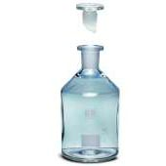

Control de Glucosa-Ac. Glutámico Blanco con Inoculo Muestra

Añadir la misma cantidad que se tome para las muestras de la solución de Glucosa-Ac. Glutámico | Añadir la misma cantidad que se tome para las muestras de agua destilada | Añadir la cantidad de muestra necesaria dependiendo de su procedencia
Llenar las botellas hasta el cuello con agua de dilución sin inoculo | Llenar las botellas hasta el cuello con agua de dilución con inoculo | Llenar las botellas hasta el cuello con agua de dilución con inoculo
A una botella determinarle Oxígeno Disuelto Inicial | A una botella determinarle Oxígeno Disuelto Inicial | A una botella determinarle Oxígeno Disuelto Inicial
Incubar la segunda botella a 20° C en oscuridad por 5 días | Incubar la segunda botella a 20° C en oscuridad por 5 días | Incubar la segunda botella a 20° C en oscuridad por 5 días

- Pasados los 5 días, determinar OD Final a cada una de las Botellas

Resultados y Cálculos:

DBO mg/lt = (ODI – ODF – OBK c/i) (300)
ml de muestra
Dónde:
ODI = Oxígeno Disuelto Inicial
ODF = Oxígeno Disuelto Final
OBK c/i = Oxigeno consumido por el blanco con Inoculo

Actividades:
- Reportar los resultados de la DBO en una tabla comparativa antes y después de la incubación

PRÁCTICA 11

DETERMINACIÓN DE GRASAS Y ACEITES

Objetivo:
Determinar la concentración de grasas y aceites en las muestras de agua negra y agua tratada para con esto evaluar la eficiencia de remoción de grasas.

Alcance:
Es aplicable a muestras de aguas naturales, industriales y residuales.

Fundamento:
Una muestra de agua residual es acidificada por adición de HCl, para hidrolizar las grasas y filtrada a través de un filtro de tierra de diatomea en el cual se adsorbe la grasa contenida en la muestra.
Las grasas son extraídas del filtro, por ciclos de reflujo en solvente (hexano). La cantidad de grasas y aceites se determina gravimétricamente por diferencia del peso en el matraz antes y después de la extracción.

Material y equipo:

- Matraz bola de 250 ml fondo plano con esmeril
- Aparato Soxhlet
- Desecador
- Embudo Büchner
- Dedales de celulosa
- Papel filtro Wathman #4
- Material común de laboratorio
- Balanza analítica
- Parrilla de calentamiento
- Estufa
- Bomba de vacío

Reactivos:

- HCl concentrado
- Suspensión de tierra de diatomea (10 gr/lt de solución)
- Hexano

Toma y conservación de la muestra
La muestra debe recolectarse en recipientes de vidrio de por lo menos 1 litro de capacidad y se debe preservar con 5 ml de HCl concentrado y en refrigeración a 4°C. No almacenar más de 24 horas.

Procedimiento:

- Si la muestra no se ha preservado, añadir 5 ml de HCl concentrado
- Colocar un disco de papel Wathman sobre el embudo Büchner de 12 cm de diámetro y esto sobre el matraz Kitasato
- Hacer pasar agua para asegurar el papel filtro
- Con ayuda de vacío filtrar 100 ml de suspensión de tierra de diatomea
- Filtrar la muestra acidificada
- Retirar el papel con la tierra de diatomea y la muestra acidificada y colocarlo en un dedal de celulosa
- Medir el volumen de la muestra en una probeta y registrarlo como cantidad de muestra
- Pasar el dedal a un vaso de precipitado y secar el dedal e la estufa a 105°C por 30 minutos
- Tarar un matraz bola de 250 ml (peso 1) y armar el aparato Soxhlet
- Añadir hexano hasta que haga sifón
- Colocar el dedal en el sifón
- Reflejar a velocidad de un ciclo cada 3 minutos durante 4 horas.
- Evaporar el solvente y pasar el matraz a la estufa a 55°C por 30 minutos
- Enfriar y pesar (peso 2).

Cálculos:

Grasas y aceites mg/lt = (P2 – P1) * 1000 * 1000
Muestra

Donde:

P2 = Peso del matraz con la grasa
P3 = Peso del matraz solo
M = Cantidad de la muestra en ml

PRACTICA 12

DETERMINACION DE COLIFORMES TOTALES Y FECALES
EN AGUA RESIDUAL

OBJETIVO
Determinar la presencia de Coliformes totales y fecales en agua residual por el método del Número Más Probable, utilizando la técnica de tubos de fermentación múltiple.

INTRODUCCION

Debido a que las aguas residuales son de composición variada provenientes de descargas de usos municipales, industriales, comerciales, de servicios, agrícolas, pecuarios, domésticos, incluyendo fraccionamientos y en general de cualquier uso, así como la mezcla de ellas, contienen diferentes tipos de microorganismos contaminantes y las diferentes concentraciones, dependiendo de su fuente.
La variada población de microorganismos en esta agua, proviene del suelo y de origen intestinal, incluyen aerobios y anaerobios estrictos y facultativos así como también numerosos virus como: Poliovirus y virus de la hepatitis. Igualmente pueden contener formas parasitarias variables como quistes de Protozoarios y huevecillos de Helmintos (Metazoarios). Asimismo, existe en nuestro país el grave problema de contaminación de ríos, lagos acuíferos y costas debido a que estos son utilizados como depósito de todos los desechos generados por las actividades humanas. Estos microorganismos pueden sobrevivir al tratamiento, por lo que su reusó p.ej., en riego agrícola, actividades recreativas:

Aguas de piscinas, baños de hidromasaje, aguas potables naturales, actividades piscícolas y aguas marinas superficiales (playas), representan un riesgo potencial a la salud pública. Por todo lo anterior, además del estudio de las características fisicoquímicas del agua se requiere de un estudio microbiológico. Para este propósito se deberán obtener muestras representativas usando los procedimientos de toma de muestras establecidos en las Normas Oficiales Mexicanas.

Para la determinación del NMP de Coliformes Totales y Fecales en este tipo de aguas, es necesario proceder a preparar diluciones decimales de la muestra, debido a que se espera que la concentración de coliformes sea superior en éstas que en un agua potable.
El número de diluciones varía mucho, dependiendo del origen de la muestra a tratar. Por lo demás, para su análisis de procede en la misma forma que para una muestra de agua potable.

Materiales y Reactivos

- Muestra de agua
- Mechero Bunsen.
- Cerillos ó encendedor.
- tubos de 18 x 150 mm conteniendo 9 mL de agua de dilución (NaCl 0.85%) estéril. (3tubos por muestra)
- Pipetas de 1 mL estériles.
- tubos de 18 x 150 mm con campana Durham, conteniendo caldo lactosado estéril. (15 tubos por muestra)
- tubos de 18 x 150 mm con campana Durham, conteniendo Caldo Lactosa Bilis Verde Brillante estéril.
- tubos de 18 x 150 mm con campana Durham, conteniendo caldo E.C. estéril.
- Gradillas para tubos de 18 x 150 y de 13 x 100 mm.
- Asa Bacteriológica.
- Incubadora a 35 °C.

Técnica Prueba presuntiva

Todas las operaciones deberán efectuarse en absolutas condiciones de esterilidad.

- Agitar vigorosamente la muestra por lo menos 20 veces para lograr una distribución uniforme de los microorganismos.

- Dependiendo del origen de la muestra y el contenido bacteriano esperado, preparar diluciones.

- Para preparar las diluciones, con una pipeta estéril tomar una alícuota de 1 mL de la muestra original y llevarlo a uno de los tubos conteniendo 9 mL de agua de dilución estéril, obteniendo de esta manera una dilución de 10-1

- Agitar el tubo de la dilución 10⁻¹ y con otra pipeta estéril tomar una alícuota de 1 mL y llevarlo a otro tubo con 9 mL de agua de dilución estéril para obtener una dilución de 10⁻²

- Proceder de la misma manera hasta obtener una dilución de 10⁻³ o hasta donde sea necesario.

- Inocular asépticamente con 1 mL de muestra por triplicado de cada dilución, tubos de fermentación conteniendo caldo lactosado o caldo lauril triptosa.

- Incubar todos los tubos a una temperatura de 35 °C durante 24-48 horas.

- Después de 24 horas de incubación efectuar una primera lectura para observar si hay tubos positivos, es decir, con producción de ácido, si el medio contiene un indicador de pH, turbidez y producción de gas en el interior de la campana Durham.

- Al hacer esta verificación es importante asegurarse que la producción de gas sea resultado de la fermentación de la lactosa, en cuyo caso se observará turbidez en el medio de cultivo, y no confundir con burbujas de aire.

- Para evitar este tipo de confusiones es recomendable revisar las campanas Durham antes de proceder a la inoculación y desechar aquellos tubos cuyas campanas contengan burbujas de aire ó de alguna manera eliminar éstas y así poder utilizarlos.

- De los tubos que en la primera lectura den positivos, ya se pueden hacer las pruebas confirmatorias para coliformes totales y coliformes fecales.

- En caso de no apreciarse crecimiento en el resto de los tubos, continuarán en incubación 24 horas más.

- Después de 48 horas (±2h) a partir de la inoculación, se hace la lectura final.

- Si pasadas 48 h tampoco se aprecia crecimiento ni producción de gas, los tubos se toman como negativos.

Interpretación:

- Si el total de tubos son NEGATIVOS: El examen se da por terminado, reportando la AUSENCIA DE COLIFORMES TOTALES Y FECALES en la muestra analizada.

- Todos aquellos tubos que den POSITIVOS para prueba presuntiva se anotarán convenientemente y se procederá a realizar la PRUEBA CONFIRMATORIA para Coliformes Totales y Fecales.

Prueba confirmatoria para coliformes totales:

- A partir de cada uno de los tubos que han resultado positivos en la prueba presuntiva, agitándolos para homogeneizar, inocular con tres asadas tubos conteniendo caldo Lactosa Bilis Verde Brillante (LBVB).

- Incubar durante 48 ± 3 h a 35 ± 0.5 °C.

- Después de la incubación observar la presencia de turbidez y de gas.

Interpretación:

- Si se observa turbidez y producción de gas: La prueba se considera POSITIVA, debiendo anotar el número de tubos positivos para posteriormente hacer el cálculo del NMP.

- Si en ninguno de los tubos se observa producción de gas, aun cuando se observe turbidez: Se consideran NEGATIVOS, estableciéndose el Código 0,0,0 para efecto del cálculo del NMP

- Si todos los tubos dan negativos ó todos dan positivos, con base en los grados de dilución analizados, considerar la necesidad de repetir el análisis a partir de grados de dilución menores (mayores volúmenes de muestra) ó mayores (menores volúmenes de muestra), respectivamente.

Prueba confirmatoria para coliformes fecales:

- A partir de cada uno de los tubos que han resultado positivos en la prueba presuntiva, agitándolos para homogeneizar, inocular con tres asadas tubos conteniendo caldo E.C. (Escherichia coli).

- Incubar durante 24 horas a 44.5 ± 0.2 °C. y después de este período, observar presencia de turbidez y gas.

Interpretación:

- Si se observa turbidez y producción de gas: La prueba se considera POSITIVA, debiendo anotar el número de tubos positivos y establecer el código para posteriormente hacer el cálculo del NMP.

- Si no se observa producción de gas, aun cuando se observe turbidez: Se consideran negativos, estableciéndose el Código 0,0,0 para efecto del cálculo del NMP.

- Si todos los tubos dan negativos ó todos dan positivos, con base en los grados de dilución analizados, considerar la necesidad de repetir el análisis a partir de grados de dilución menores (mayores volúmenes de muestra) ó mayores (menores volúmenes de muestra), respectivamente.

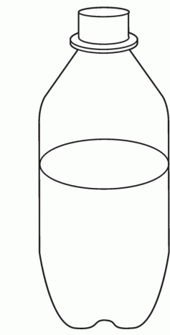
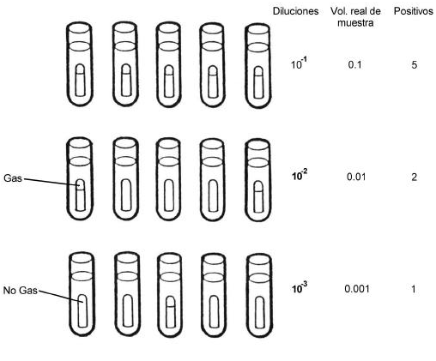
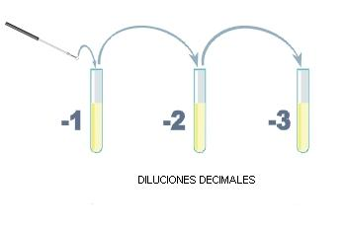
MUESTRA
1 ml
1 ml
1 ml

Resultados y Cálculos:

De acuerdo a los tubos positivos en las pruebas confirmativas para Coliformes Totales y Fecales, establecer los códigos correspondientes para calcular por referencia en las tablas estadísticas el NMP de Coliformes Totales y Fecales en 100 mL de agua.

En general se tiene:

Los resultados obtenidos se expresarán de la siguiente manera:

NMP DE COLIFORMES TOTALES: __________ / 100 mL

NMP DE COLIFORMES FECALES: __________ / 100 mL

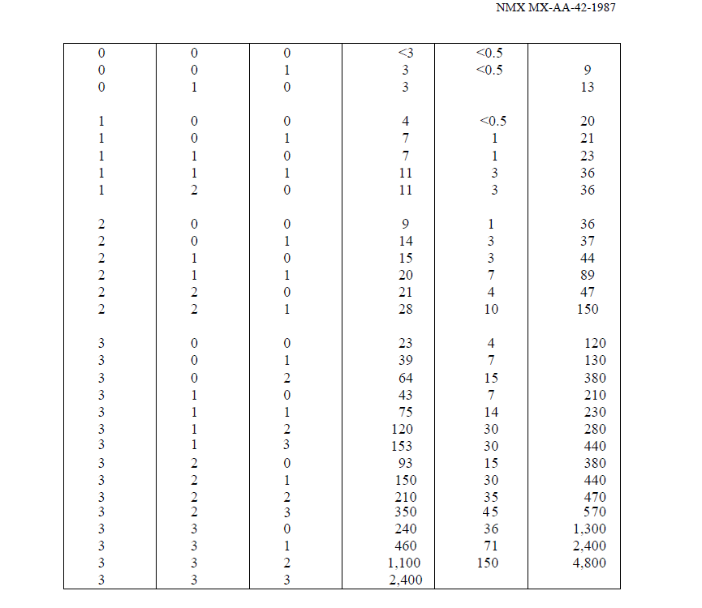
Tabla de combinaciones para diluciones de 3 tubos

Actividades

1. ¿Cuáles son los límites máximos permisibles de C. Fecales para las descargas de aguas residuales vertidas a aguas y bienes nacionales así como a suelo?

2. Mencionar 5 enfermedades transmitidas por el agua, indicando el agente etiológico correspondiente.

3. Además de representar un riesgo para la salud pública el vertido de aguas residuales tratadas inadecuadamente o sin tratar a los depósitos naturales, ¿Qué otros efectos indeseables puede representar?

4. ¿Cuáles son los límites máximos permisibles de Coliformes Fecales en aguas residuales tratadas que se rehúsan en servicios al público? Indicar NOM.

Referencias

Metcalf & Eddy, 1997. Ingeniería de Aguas Residuales. Tratamiento, Vertido y Reutilización. Ed. Mc. Graw Hill. México, D.F.

Teebbut, T.H.Y. 1990. Fundamentos de Control de la Calidad del Agua. Ed. Limusa. México, D.F.

United Status Enviromental Protection (U.S.E.P.A.). 1983. Methods for Chemical Analysis for Water and Wastewater.

Planta Tratadora de Aguas Residuales "Norte" ATLATEC. S.A. de C.V. 1997 Manual de Métodos de Prueba. Escobedo, N.L.

PRÁCTICA 13
DETECCIÓN E IDENTIFICACIÓN DE HUEVOS DE HELMINTO

Objetivo:
Cuantificar e identificar los tipos de huevos de helminto presentes en muestras de aguas residuales.

Introducción:
Aunque los parásitos de Helminto no son estudiados generalmente por los microbiólogos, su presencia en aguas residuales es no obstante de gran preocupación con respecto a la salud humana. El huevo constituye la etapa contagiosa de los parásitos de Helminto; son excretados en las heces y se extienden a las aguas residuales, en el suelo o en los alimentos. El huevo es muy resistente a las tensiones ambientales y a la desinfección con cloro en la planta de tratamiento de aguas residuales (Bitton, 1994) Los helmintos o gusanos pertenecen al subreino de los Metazoarios, lo que denota que son animales multicelulares, en los cuales las células se hayan diferenciadas formando órganos con funciones especiales, y además divididos en dos ramas, los Platelmintos (gusanos planos) y los Nematelmintos (gusanos redondos). Los Platelmintos están subdivididos en dos clases, los Tremátodos (duelas) y los Céstodos (tenias). Los Nematelmintos incluyen la clase Nemátodo, de los cuales algunos son parásitos del hombre; mientras que la mayoría son formas de vida libre o parásitos de los animales y de las plantas (Lambert, 1975).

En las aguas residuales el tipo de huevecillos que se pueden encontrar son los No operculados como la Áscaris lumbricoides, Taenia saginata, y Taenia solium (Lambert R. 1975).

Identificación

A continuación se describe como identificar algunos Helmintos de la clase de los Céstodos y Nemátodos que son los microorganismos que se encuentran presentes en las aguas residuales.

Céstodos:

Taenia saginata

También conocida como taenia de la res.

• Distribución: es mundial entre la población consumidora de carne de res.
• Hábitat: vive en la parte superior del yeyuno. Solo en gusano adulto infecta al humano.
• Parásito: llega a medir hasta 10.5m y tener aproximadamente 2000 segmentos o proglótides.

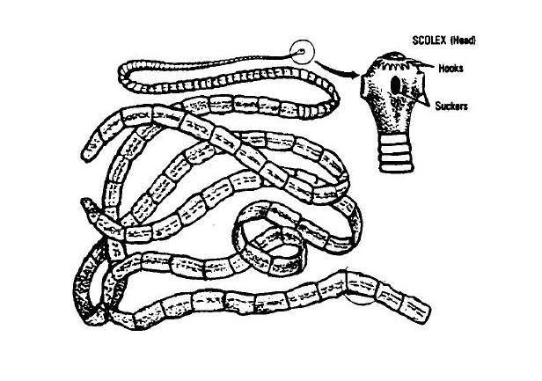
Taenia solium

También conocida como tenia del puerco.
• Distribución: es mundial. Se halla entre personas comedoras de carne de puerco.
• Hábitat: infesta al intestino delgado y los embriones o cisticercos diversos tejidos incluyendo al sistema nervioso.
• Parásito: alcanza una longitud como de 3 o 4 m y tiene alrededor de 1000 segmentos.

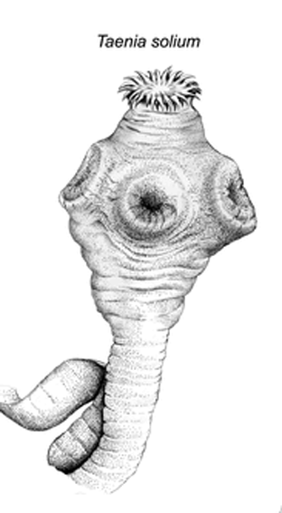

Nemátodos

Trichuris trichuria

El tricocéfalo, llamado así por su semejanza a un látigo. Su distribución es mundial. El diagnostico de laboratorio se hace por la identificación de sus huevecillos de forma muy característica en la heces.
Parásito: la hembra mide de 40 a 50 mm por 0.5 mm. Tiene un extremo posterior redondo y romo. El macho es similar a la hembra pero la cola está muy encorvada (Lambert, 1975).

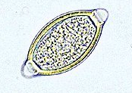

Áscaris lumbricoides

Se ha estimado que una sola hembra del gusano Áscaris puede producir hasta 200,000 huevecillos al día.

• Este gusano es redondo común en el humano. Tiene distribución mundial y habita en el intestino delgado; pero pueden emigrar y aparecer en los orificios nasales y en la boca, especialmente después de la administración de los antihelmínticos en las infestaciones masivas.
• Parásito: es grande y redondo afilado hacia los extremos anterior y posterior, terminando en forma de cono. La hembra es más grande, de 30.5 a 38 cm x4 mm contra 25cm x 3 mm del macho, pero hay variación de tamaño.

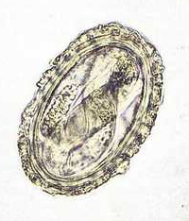

Strongyloides stercoralis

Su distribución es mundial, pero prevalece especialmente en los países tropicales y subtropicales.
Parásito: solo se ha encontrado que la hembra parasita al humano. Vive en la mucosa del intestino delgado y mide 2 x 0.03mm. Es transparente y filiforme. Los huevecillos maduran a larvas, mientras que todavía están en la pared intestinal (Lambert R. 1975).

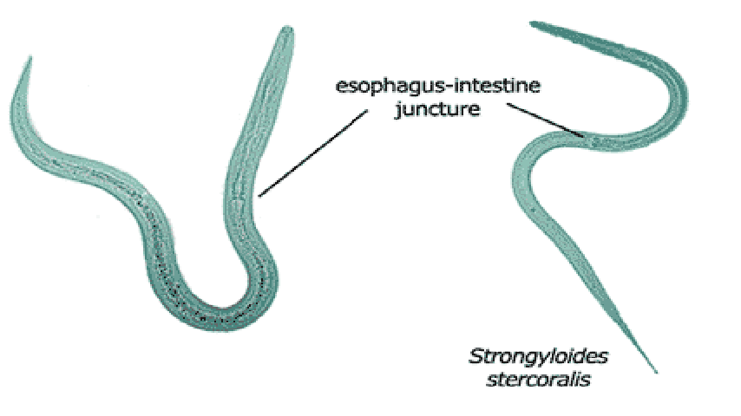

Ancylostoma duodenale

Habitan en el intestino delgado. Es conocido como el gusano ganchudo del viejo continente ya que se pueden hallar fácilmente en Europa, África del norte, lejano oriente, China e India. El macho tiene un tamaño de 10 x 0.5 mm y la hembra 12 x 0.6 mm. El extremo anterior esta doblado dorsalmente (Lambert R. 1975).

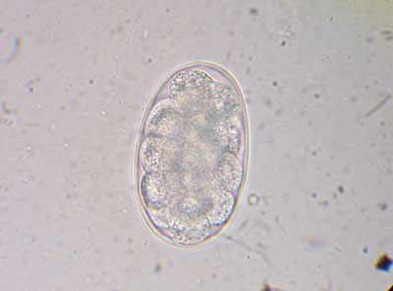

Necator americanus

Este es el gusano ganchudo del nuevo continente se halla en África central, en cetro y Suramérica y el lejano oriente.
Parásito: la hembra es de 9 a 11 x 0.4 mm y el macho de 7 a 9 x 0.3mm.

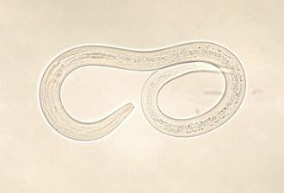

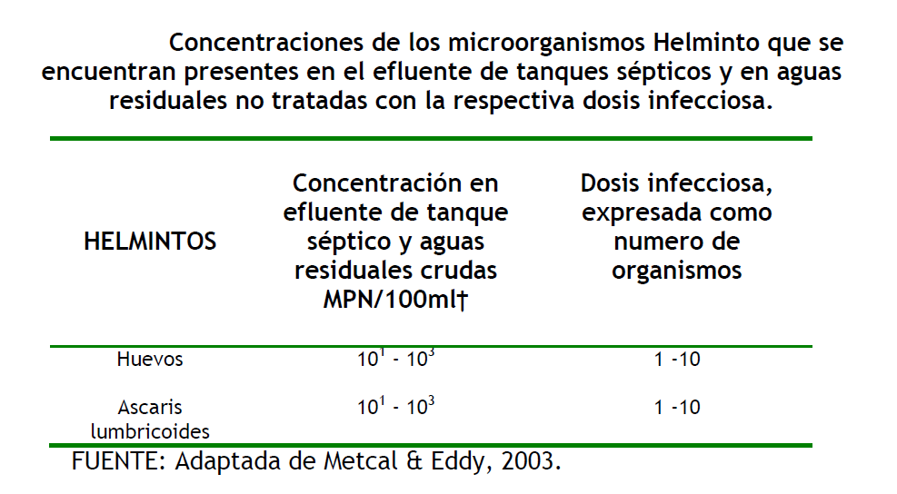

Técnica para la determinación y cuantificación de huevos de Helminto

La Norma Oficial Mexicana NOM-003-ECOL-1997, que establece los límites máximos permisibles de contaminantes para las aguas residuales tratadas que se reutilicen en el servicio al público, establece la técnica para la determinación y cuantificación de huevos de helminto. Esta utiliza la combinación de los principios del método difásico y del método de flotación, obteniendo un rendimiento de un 90%, a partir de muestras artificiales contaminadas con huevos de helminto de Áscaris.

Materiales y Equipo

- Centrifuga
- Bomba de vacío
- Microscopio óptico
- Agitador de tubos
- Parrilla eléctrica
- Hidrómetro
- Papel filtro de 160 mm de poro
- Probetas graduadas

- Gradillas para tubos de centrífuga de 50 ml
- Pipetas de 10 ml
- Aplicadores de madera
- Recipientes de plástico de 2 litros
- Guantes de plástico
- Vasos de precipitado de 1 litro
- Magneto
- Cámara de conteo de Neubauer

Reactivos

- Sulfato de zinc heptahidratado
- Ácido sulfúrico
- Éter etílico
- Etanol
- Agua destilada
- Formaldehído
- Solución de sulfato de zinc
- Solución de alcohol-ácido

Las muestras líquidas se transportan al laboratorio en hieleras con bolsas refrigeradas o con bolsas de hielo, los tiempos de conservación en la refrigeración y transporte deben ser mínimos. En caso de que no sea posible refrigerar la muestra líquida, debe fijarse con 10 ml de formaldehído al 4% o procesarse dentro de las 48 horas después de su toma. En cambio una muestra sólida deberá ser refrigerada y tendrá que procesarse en el menor tiempo posible.
Se recomienda que durante el procesado de la muestra, el analista debe utilizar guantes de plástico para evitar riesgo de infección, también deberá lavar y desinfectar el área de trabajo, así como el material utilizado.

Metodología de Análisis

- Prepara y desinfectar recipientes de 2 lt para recolectar la muestra

- Dejar sedimentar la muestra por tres horas o toda la noche

- Filtrar 300 ml de la muestra con el papel filtro de 160 mm

- Dejar sedimentar durante tres horas

- Tomar 250 ml y centrifugar a 400 g por 3 min.

- Decantar y resuspender en 150 ml de sulfato de zinc

- Homogenizar y centrifugar a 400 g por 3 min.

- Recuperar el sobrenadante y diluir en 100 ml de agua destilada y dejar sedimentar por tres horas

- Verter el líquido en dos tubos de centrifuga de 50 ml y centrifugar a 480 g por 3 min.

- Decantar y resuspender en la solución de alcohol-acido adicionando 10 ml de éter etílico a cada tubo.

- Agitar y abrir y centrifugar por 10 min

- Decantar hasta dejar 1 ml y resuspender

- Montar la camarilla de Neubauer con la suspensión de los tubos y realizar un barrido con el microscopio.

Cálculos

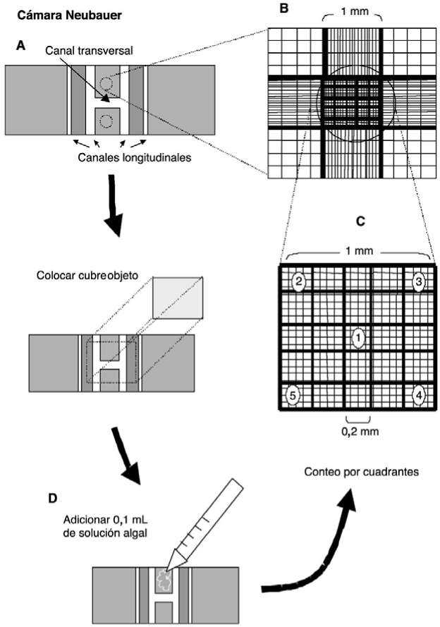

Cuadricula de la cámara de Neubauer

En la imagen anterior se muestra la cuadricula de la cámara de Neubauer, para realizar el conteo de los huevos de helminto se observa que la cuadricula se divide en 5 cuadros de 1mm X 1mm, el cuadro central se subdivide en 25 cuadriculas de 0.2mm X 0.2mm es en estas cuadriculas donde se realiza el conteo. Tomando en cuenta los cuatro cuadros de las esquinas y el cuadro central se realiza el conteo de huevecillos sumando el conteo y se aplica la síguete formula.

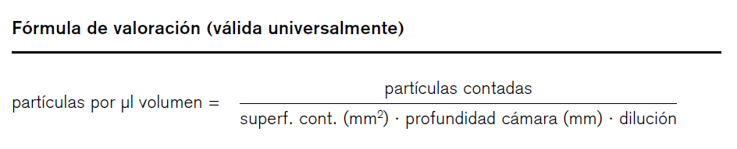
Dónde:
Partículas contadas: sumatoria de las partículas en las 5 cuadriculas de 0.2 mm X 0.2 mm
Superficie contada (mm²): 5 cuadrados medianos correspondientes a 0.2 mm²
Profundidad de la cámara: 0.1 mm
Factor de dilución: 1:200

Los límites máximos permisibles de contaminantes en aguas residuales tratadas son los establecidos en la siguiente tabla de acuerdo a la Norma Oficial Mexicana (NOM-003-ECOL-1997).

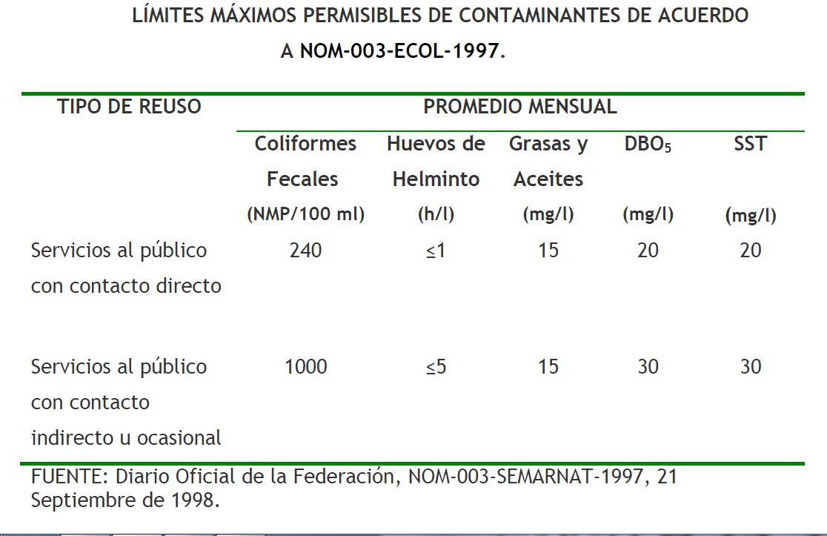

PRACTICA 14
PRODUCCIÓN DE BIOGÁS

Objetivo
Producir gas metano conocido como Biogás y determinar la calidad de este a escala de Laboratorio

Alcance
Aplicable al tratamiento de aguas y lodos residuales, muestras de heces fecales de puerco y vaca.

Fundamento
La crisis de la escases del agua a nivel mundial es un grave problema que no solo afecta la seguridad y salud pública, sino también perjudica al medioambiente y la estabilidad política y social; lo que acarreara delicadas consecuencias en un futuro no muy lejano.

La mala disposición y manejo de las aguas residuales ha originado serios problemas como la contaminación de aguas, que a su vez produce olores desagradables y propicia la existencia de vectores como moscas y roedores, nocivos para la salud; lo que hace necesario la incorporación de programas de saneamiento de aguas a nivel local para lograr el mayor y mejor aprovechamiento de las aguas residuales, obteniendo beneficios ambientales y de salubridad. La implementación de fuentes de energía renovable lograra no solo la producción de un combustible alterno sino también lograra aminorar los vertidos de aguas residuales agresivas al medioambiente.
Según su origen, las aguas residuales resultan de la combinación de líquidos y residuos sólidos transportados por el agua que proviene de residencias, oficinas, edificios comerciales e instituciones, junto con los residuos de las industrias y de actividades agrícolas, así como de las aguas subterráneas, superficiales o de precipitación que también pueden agregarse eventualmente al agua residual. El agua residual está compuesta de componentes físicos, químicos y biológicos. Es una mezcla de materiales orgánicos e inorgánicos, suspendidos o disueltos en el agua.

El tratamiento anaerobio de aguas consiste en una serie de procesos microbiológicos, dentro de un recipiente hermético, dirigidos a la digestión de la materia orgánica con producción de metano. Es un proceso en el que pueden intervenir diferentes tipos de microorganismos pero que está dirigido principalmente por bacterias.

La Digestión Anaerobia es el proceso fermentativo que ocurre en el tratamiento anaerobio de las aguas residuales. El proceso se caracteriza por la conversión de la materia orgánica a metano y de CO2, en ausencia de oxígeno y con la interacción de diferentes poblaciones bacterianas (ver Figura 1).

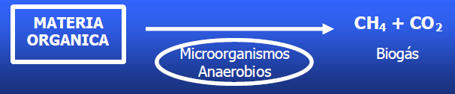

Figura 1. Degradación Biológica de la Materia Orgánica

Un biodigestor en su forma simple es un contenedor (llamado reactor) el cual está herméticamente cerrado y dentro del cual se deposita material orgánico como excremento y desechos vegetales, y a partir del cual se obtiene un gas conocido como “biogás”.

Las condiciones para la obtención de metano en el digestor son las siguientes:
1. Temperatura entre los 20°C y 60°C. La temperatura óptima es de 30° a 35°C aproximadamente.
2. pH (nivel de acidez/ alcalinidad) alrededor de siete.
3. Ausencia de oxígeno.
4. Gran nivel de humedad.
5. Materia orgánica
6. Que la materia prima se encuentra en trozo más pequeños posible.

Se llama biogás a la mezcla constituida por metano CH₄ en una proporción que oscila entre un 50% a un 70% y dióxido de carbono conteniendo pequeñas proporciones de otros gases como hidrógeno, nitrógeno y sulfuro de hidrógeno.
El poder calorífico promedio de un metro cúbico de biogás es de cinco mil kilocalorías, equivalente al 70 por ciento del gas natural, por lo cual su principal aplicación es como energética para cocinar, iluminar, generar calor, operar maquinaria, bombear agua, generar energía eléctrica, etc.

Equipos y Materiales

Equipo para la producción de Biogás Armfiled W8
Balanza Analítica
Recipientes para muestreo de aguas residuales
Muestra fresca de heces fecales de Puerco

Reactivos y Materiales necesarios para realizar las siguientes determinaciones descritas anteriormente en este manual

- Práctica 1 pH

- Práctica 2 Conductividad Eléctrica

- Práctica 3 Sólidos Suspendidos Totales y Volátiles

- Práctica 8 Demanda Química de Oxígeno

- Práctica 9 Demanda Bioquímica de Oxigeno

- Práctica 10 Determinación de Coliformes totales y
Fecales en agua residual

Procedimiento Experimental

- Recolección de muestra proveniente del lavado diario de los cerdos a razón de 4.5 litros por cada reactor del digestor
- Armar el digestor Armfield W8 con ayuda del técnico de laboratorio y llenar los colectores de gas con agua destilada
- Introducir la muestra en cada uno de los reactores del digestor y reservar 500 ml para pruebas de laboratorio
- Ajustar de manera independiente la temperatura de los reactores uno a 37°C y el otro a 45°C esto con la finalidad de determinar la eficiencia de la producción de biogás a diferentes temperaturas
- Dejar abiertos los colectores para la acumulación de Biogás
- Monitorear la producción de biogás diario conforme se desplaza el agua de los colectores por un periodo de 30 días
- Realizar los análisis correspondientes a la muestra antes de la digestión y completar la tabla comparativa
- Una vez pasados los 30 días de la digestión realizar los análisis al agua residual tratada en la digestión

Resultados y Cálculos

- Llenar la siguiente tabla comparativa

Parámetro | Antes de la digestión 37°C | Después de la digestión 37°C | Antes de la digestión 45°C | Después de la digestión 45°C
pH
CE
SST
SSV
DBO
DQO
Coliformes Totales y Fecales

- Elaborar la gráfica de producción de biogás

Actividades

Reporte lo siguiente
- ¿Cuál temperatura fue la óptima para la producción de biogás?
- ¿Según las normas oficiales para límites de contaminantes en aguas residuales, reporte cuál de las digestiones logra disminuir los contaminantes para cumplir con estas?

Referencias

NMX-AA-008-SCFI-2000 Análisis de agua -Determinación del pH - método de Prueba

NMX-AA-028-SCFI-2001 Análisis de Agua - Determinación de la Demanda Bioquímica de Oxígeno en Aguas Naturales, Residuales (DBO₅) y Residuales Tratadas - Método de Prueba

NMX-AA-030-SCFI-2001 Análisis de Agua - Determinación de la Demanda Química de Oxígeno en Aguas Naturales, Residuales y Residuales Tratadas - Método de Prueba

NMX-AA-034-SCFI-2001 Análisis de agua - Determinación de Sólidos y Sales Disueltas en Aguas Naturales, Residuales y Residuales Tratadas - Método de Prueba

NMX-AA-42-1987 Calidad del Agua Determinación del Numero más Probable (NMP) de Coliformes Totales, Coliformes Fecales (Termotolerantes) y Escherichia coli Presuntiva

NMX-AA-093-SCFI-2000 Análisis de agua - Determinación de la conductividad eléctrica - Método de prueba.

NMX-AA-115-SCFI-2000 Análisis de agua.- Criterios generales para el control de la calidad de resultados analíticos.

Metcalf E. 1996. Ingeniería de Aguas Residuales. McGraw Hill. México

Sánchez J. R. 2005. Introducción a la producción de biogás. Centro Cristiano de reflexión y dialogo. Cárdenas Matanzas. Cuba.

Rodier J. 1990. Análisis de las aguas. Ed. Omega, Barcelona.

Fuentes electrónicas
[1] http://www.tierramor.org/Articulos/tratagua.htm

[2] http://www.ingenieroambiental.com/4014/tratamiento545.pdf

[3] http://www.aacporcinos.com.ar/articulos/que_es_un_biodigestor.html

